КАРАТАЕВ ТУРДАЛЫ ЖАСЫЛЫКОВИЧ
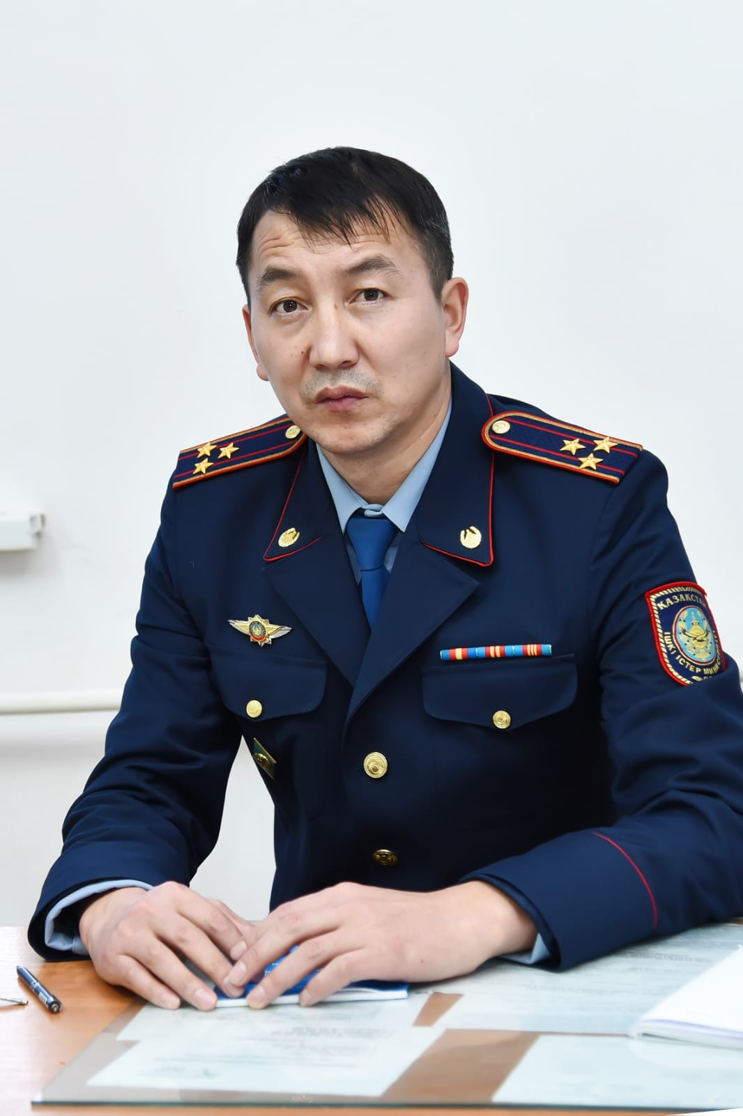
I. Личные данные:
Дата рождения: 07.05.1980
Должность: доцент
E-mail: Karataev_80@mail.ru

II. Образование

№ | Наименование учебного заведения | Специальность | Квалификация, академическая или ученая степень | Годы обучения
1 | Шымкентский юридический колледж МВД РК | Правоохранительная деятельность | юрист | 1997-1999
2 | Костанайский юридический институт МВД РК | Правоведение | юрист | 2000-2003
3 | Академия МВД РК | Правоведение  12.00.09 | кандидат юридических  наук | 2004-2008

III. Профессиональный опыт

№ | Место работы | Занимаемая должность | Годы работы
1 | Территориальные органы ОВД Республики Казахстан | Следователь, дознаватель, инспектор | 1999-2004
2 | Академия МВД РК | Адъюнкт, преподаватель | 2004-2008
1 | Академия экономики и права | Преподаватель | 2008-2010
2 | Университет Баишева | Ст. преподаватель | 2010-2011
3 | Казахско-Русский международный университет | Ст. преподаватель, доцент | 2011-до н/вр

IV. Повышение квалификации

№ | Наименование темы | Место и период прохождения обучения | Кол-во часов
1 | Қоғамның әлеуметтік жаңғыруы кезеңінде құқық пәнін  оқытуды ғылыми-әдістемелік қамтамасыз ету | 10 -22 февраля 2020 г  МОН РК Научный образавательный технологический портал «Өрлеу» | 80
2 | Жаңартылған білім беру бағдарламасының өзекті мәселелері тақырыбы бойынша «Қазақстан Республикасы әкімшілік құқығы» | 22 февраль - 6 марта 2021 г  Туркестанский международный  университет им.Кожа Ахмет Ясауи  г.Туркестан | 72
3 | Современная полицейская деятельность: создание эффективной, разнообразной и ориентированной на сообщества полицейской службы для 21 века | 27-29 октября 2021  Управление ООН  г.Нур-Султан | 36
4 | Передавые практики в обучении сотрудников | 27-28 сентября 2022  Управление ООН  г.Актобе | 36
5 | Білім берудегі менеджмет негіздері | 10-15 октября 2022  ҚР ІІМ Алматы академиясы  г.Алматы | 42
6 | Тренинг для тренеров | 10-14 октября 2022  Школа практической психологий  «Макхнур 27»  г.Алматы | 72
7 | Современная методика преподавания юридических дисциплин: административное право | Актюбинский юридический институт им. М. Букенбаева МВД РК, 06-17.09.2021 | 72
8 | Основы антикоррупционной культуры | Институт повышения кваликации «Мұғалім» Актобе, 15-16.11.2021 | 72

V. Публикации

№  п/п |  | Название | Печатный или на правах рукописи |  |  | Издательство, журнал (название, год, № страницы) |  | Количество печатных листов |  |  | Ф.И.О. соавторов
1 |  | 2 | 3 |  |  | 4 |  | 5 |  |  | 6
Публикации в международных научных изданиях, входящих в базу Scopus
1 |  | Investigative activity in the investigation of  crimes against the sexual integrity of minors /333-339 | печатный |  |  | world association for medical law  board of governors  president  Thomas T. Noguchi // (United States) Med Law (2022) 41:3:333-350 |  | 7 стр |  |  | Altynay G. Amanbayeva*, Vitaliy V. Khan*, Anel R. Yensebayeva**,  Turdaly Zh. Karatayev*** and Larissa K. Kussainova
2 |  | «Legal regulation of climate change in the context of global warming | на правах рукописи |  |  |  |  | 7 стр |  |  | Gulnar Aigarinova, Nuradin Nakyshov, Turdaly Karatayev, Gylshat Rakhmetova, Sadykh Yessimkulov
Публикации в научных изданиях, рекомендованных для публикации основных результатов научной деятельности
1 |  | Понятие и система процессуально-правовых гарантии прав и законных интересов участников уголовного процесса. |  |  | печатный |  | Международный научный журнал «Наука и жизнь Казахстана»: сборник научных трудов/ под ред Е.О. Алауханова. - Алматы: 2019. - №7(2). – С. 50-56; |  | 7 стр |  |  | Т. Каратаев
2 |  | Әкімшілік құқық бұзушылық бойынша іс жүргізу барысында іске қатысушылардың құқықтарын қорғаудың кейбір мәселелері |  |  | печатный |  | Международный научный журнал «Наука и жизнь Казахстана»: сборник научных трудов/ под ред Е.О. Алауханова - Алматы: 2019. - №9(1). – С. 57-60; |  | 6 стр |  |  | Т. Каратаев
3 |  | Қазақстан Республикасы әкімшілік құқық бұзушылық туралы нормаларды қолдану барысында туындайтын кейбір мәселелері / // |  |  | печатный |  | Международный научный журнал «Наука и жизнь Казахстана»: сборник научных трудов/ под ред Е.О. Алауханова - Алматы: 2019. - №10(1). – С. 57-60; |  | 7 стр |  |  | Т. Каратаев
4 |  | Право потерпевшего на ознакомление с материалами уголовного дела в судебных стадиях уголовного процесса / //; |  |  | печатный |  | Международный научный журнал «Наука и жизнь Казахстана»: сборник научных трудов/ под ред Е.О. Алауханова - Алматы: 2019. - №12(3). – С. 49-52 |  | 7 стр |  |  | Т. Каратаев
5 |  | Қазақстан Республикасы әкімшілік құқық бұзушылық туралы заңнамасына сәйкес тұлғаларды жазадан босатудың кейбір мәселелері // |  |  |  |  | «Құқық қорғау органдары академиясының жаршысы»  ғылыми журналы хабаршы № 3 (17) 2020 |  | 6 стр
6 |  | Қазақстан Республкасы әкімшілік құқық бұзушылық бойынша қамаққа алу мәселелері/ // |  |  | печатный |  | Международный научный журнал «Наука и жизнь Казахстана»: сборник научных трудов/ под ред Е.О. Алауханова - Алматы: 2020. - №12(12). – С. 113-115; |  | 6 стр |  |  | Т. Каратаев
7 |  | Қазақстан Республикасы әкімшілік құқық бұзушылық бойынша хаттама толтыру барысында қорғаушының қатысу проблемалары |  |  | печатный |  | Международный научный журнал «Наука и жизнь Казахстана»: сборник научных трудов/ под ред Е.О. Алауханова - Алматы: 2020. - №5(4). – С. 24-28; |  | 7 стр |  |  | Т. Каратаев
8 |  | Қылмыстық құқық бұзушылықтарды саралауда аса қатыгездік белгілерін анықтаудың маңыздылығы  және жазаны тағайындаудағы алар орны |  |  | печатный |  | Ғылым N2 (69) 2021 ж., маусым // Костанайской академии МВД РК |  | 6 стр |  |  | Каратаев Т
Публикации в материалах конференций
1 |  | «Қылмыстық құқық бұзушылықтарды саралауда аса қатыгездік белгілерін  анықтаудың маңыздылығы және жазаны тағайындаудағы алар  орны» 86 б. // |  |  | печатный |  | Қоғамдық қауіпсіздікті қамтамасыз етудегі полицияның сервистік моделі:  Қазақстан Республикасы тәуелсіздігінің 30-жылдығына орай ұйымдастырылған  халықаралық тәжірибелік конференцияның материалдары (2021 жылғы 29 қазан) – 290 б. ҚР ІІМ М. Бөкенбаев атындағы АЗИ |  | 6 стр |  |  | Каратаев Т
2 |  | Қылмыстық құқық бұзушылықтарды саралаудың маңыздылығы және жазаны тағайындаудағы алар орны |  |  | печатный |  | Қазақстан Республикасы Тәуелсіздігінің 30 жылдығы мен Түркістан облысының  құрметті азаматы, ҚР ІІО-ның ардагері, заң ғылымдарының кандидаты, М.Әуезов  атындағы ОҚУ доценті Жорабеков Серік Жорабекұлының 70 жылдық мерей тойына орай  ұйымдастырылған «Тәуелсіз Қазақстанның құқықтық жүйесінің қалыптасуы мен дамуы»  атты ғылыми - практикалық конференциясының еңбектрі (2021 жылғы 16 қараша). - Шымкент: М.Әуезов  атындағы ОҚУ, 2021ж. |  | 6 стр |  |  | Каратаев Т
3 |  | Қазақстан Республикасы ІІО қызметкерлерінің дене күштері, арнаулы құралдары мен атыс қаруын қолдану проблемалары |  |  | печатный |  | Қазақстан полициясы күнінің 30 жылдығына орай  «Қазіргі кезеңде қазақстандық полицияны жаңғырту аясында адам құқықтарын қорғаудың құқықтық аспектілері»  республикалық ғылыми-тәжірибелік конференциясы жинағы (2022 жылғы 20 мамыр) – 290 б. ҚР ІІМ М. Бөкенбаев атындағы АЗИ |  | 7 стр |  |  | Каратаев Т
 |  |  |  | Публикации в иных изданиях
1 | Учебное пособие «ҚР қылмыстық процестік құқығы» (сотқа дейінгі өндіріс) |  |  | печатный |  |  | КРМУ 2022  Актобе |  | 15 печ.лист | Каратаев Т
2 | Учебное пособие «ҚР қылмыстық процестік құқығы» (сотқа дейінгі өндіріс) |  |  | печатный |  |  | КРМУ 2022  Актобе |  | 17 печ  лист | Каратаев Т

VI. Дополнительная информация

№ | Область научных интересов | Награды, медали
1 | Административное право, уголовно-процессуальное право | Медаль «ҚР Конституциясына 20 жыл»

